Resolución del Pleno del Instituto de Transparencia, Acceso a la Información Pública y Protección de Datos Personales del Estado de México y Municipios, con domicilio en Metepec, Estado de México, del veintinueve de marzo de dos mil veintitrés.

VISTO el expediente formado con motivo del Recurso de Revisión 15697/INFOEM/IP/RR/2022, promovido de forma anónima, a quien en lo sucesivo se le denominará EL RECURRENTE, en contra de la respuesta del Ayuntamiento de Atlacomulco, que en lo subsecuente se le denominará EL SUJETO OBLIGADO, se procede a dictar la presente resolución con base en lo siguiente:

ANTECEDENTES

I. De la Solicitud de Información
El diecinueve de septiembre de dos mil veintidós, EL RECURRENTE presentó a través del Sistema de Acceso a la Información Mexiquense, que en lo subsecuente se le denominará el SAIMEX, ante EL SUJETO OBLIGADO, la solicitud de Acceso a la Información Pública, la cual fue registrado en EL SAIMEX y se le asignó el número de expediente 00471/ATLACOM/IP/2022, mediante el cual requirió, lo siguiente:

“Buenas tardes deseo conocer qué funciones y actividades desempeña en lo particular Nahum de presidencia, que la secretaria particular manifieste si conocía de los aumentos de sueldo que obtuvo dicho trabajador en el último trimestre del 2021 quien se vio beneficiado al ser yerno de la contadora Luz ( Tesoreria).” (Sic)

MODALIDAD DE ENTREGA: Vía Sistema de Acceso a la Información Mexiquense (SAIMEX).

II. Turno de requerimiento del Sujeto Obligado
En cumplimiento al artículo 162 de la Ley de Transparencia y Acceso a la Información Pública del Estado de México y Municipios, el veintidós de septiembre de dos mil veintidós, el Titular de la Unidad de Transparencia del Sujeto Obligado, turnó el requerimiento de información a los servidores públicos habilitado que estimó pertinentes, a fin de colmar la solicitud de acceso a la información; tal y como, se aprecia en la siguiente imagen:

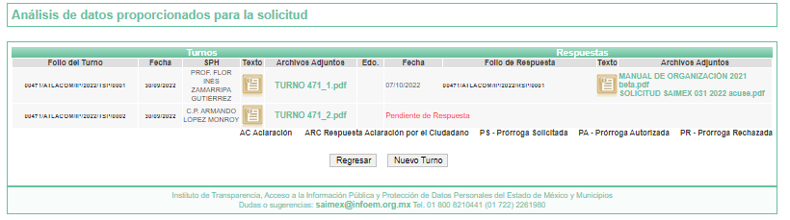

III. Respuesta del Sujeto Obligado
De las constancias que obran en el SAIMEX, se advierte que el diez de noviembre del dos mil veintidós, EL SUJETO OBLIGADO entregó la respuesta a la solicitud de Información Pública del particular en los siguientes términos:

“En respuesta a la solicitud recibida, nos permitimos hacer de su conocimiento que con fundamento en el artículo 53, Fracciones: II, V y VI de la Ley de Transparencia y Acceso a la Información Pública del Estado de México y Municipios, le contestamos que:
ESTIMADO (A) SOLICITANTE. P R E S E N T E. Sea este el medio para saludarle, al mismo tiempo en atención a su solicitud de acceso a la información pública, y con fundamento en el artículo 53 fracción II y 163 de la Ley de Transparencia y acceso a la Información Pública del Estado de México y Municipios, misma que fue turnada al Servidor Público habilitado, se presenta la respuesta a dicho requerimiento. Finalmente, hacer de su conocimiento que el recurso de revisión, es una garantía secundaria, mediante la cual, se puede subsanar cualquier posible afectación a su derecho de acceso a la información (Art. 176) y que esta contemplada en los causales establecidos en el artículo 179,incisos I AL XIV. Sin más por el momento, le reitero mi saludo y quedo atenta para cualquier duda que pueda surgir al respecto.
ATENTAMENTE
L.A.I KARLA KARINA TÉLLEZ LARA.” (Sic)

Por otra parte, se agregó a la respuesta el archivo digital que a continuación se describe:

- MANUAL DE ORGANIZACIÓN 2021 beta.pdf: Manual de Organización de la Presidencia Municipal del año 2021.

- SOLICITUD SAIMEX 031 2022 acuse.pdf: oficio PM/SP/TRANS-JE-031/2022 de fecha seis de octubre de 2022, constante de una foja emitido por la Secretaría Particular de la C. Presidenta.

IV. Del Recurso de Revisión
Inconforme por la respuesta proporcionada por el SUJETO OBLIGADO, el diecinueve de octubre de dos mil veintidós, se interpuso el Recurso de Revisión materia del presente estudio, el cual fue registrado en EL SAIMEX y se le asignó el número de expediente anotado al rubro, en el que señaló la particular, lo siguiente:

- Acto impugnado:

“la respuesta. " (Sic)

- Razones o motivos de inconformidad:

“la omisión de pronunciamiento por parte de la secretaria particular de los aumentos de sueldos del auxiliar nahum, ademas de ser él precisamente, el que le da atención a las contestaciones de transparencia al ser el servidor publico habilitado es evidente que no colman lo solicitado, requiero el pronunciamiento por parte de la titular de la secretaria particular y no la respuesta inoperante que pretenden relacionar con un derecho de petición.” (Sic)

V. Del turno del Recurso de Revisión
El diecinueve de octubre de dos mil veintidós, el recurso que se trata se envió electrónicamente al Instituto de Transparencia, Acceso a la Información Pública y Protección de Datos Personales del Estado de México y Municipios y con fundamento en el artículo 185, fracción I de la Ley de Transparencia y Acceso a la Información Pública del Estado de México y Municipios, se turnó mediante el SAIMEX, a la Comisionada Sharon Cristina Morales Martínez, a efecto de decretar su admisión o desechamiento.

a) Admisión del Recurso de Revisión
De las constancias del expediente electrónico del SAIMEX, se advierte que el veinticuatro de octubre de dos mil veintidós, se acordó la admisión a trámite del Recurso de Revisión que nos ocupa; así como la integración del expediente respectivo, mismo que se puso a disposición de las partes, para que en un plazo máximo de siete días hábiles, manifestaran lo que a su derecho conviniera, a efecto de presentar pruebas y alegatos; así como para que EL SUJETO OBLIGADO rindiera su Informe Justificado, conforme a lo dispuesto por el artículo 185, de la Ley de Transparencia y Acceso a la Información Pública del Estado de México y Municipios.

b) Manifestaciones
De acuerdo a las constancias digitales que obran en EL SAIMEX se desprende que conforme a lo dispuesto en el artículo 185, fracciones II y IV de la Ley de Transparencia y Acceso a la Información Pública del Estado de México y Municipios, dentro del término legalmente concedido a EL RECURRENTE no realizó manifestación alguna, sin embargo EL SUJETO OBLIGADO realizó manifestación en fecha veintiocho de octubre de dos mil veintidós adjuntó documento oficial del Ayuntamiento de Atlacomulco oficio PM/UT/0362/2022 oficio que hace mención a la solicitud 0471/ATLACOMU/2022 del Recurso de Revisión 15697/INFOEM/IP/RR/2022; en sentido contrario, EL SUJETO OBLIGADO, no rindió informe justificado, tal como se muestra en la imagen siguiente:

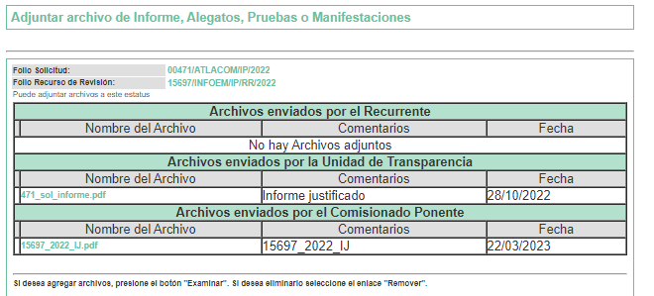

c) De ampliación plazo para resolver
El ocho de diciembre de dos mil veintidós, se notificó a las partes el Acuerdo de ampliación del plazo para resolver los Recursos de Revisión en estudio, por un periodo de hasta quince días hábiles, de conformidad con el artículo 181, tercer párrafo de la Ley de Transparencia y Acceso a la Información Pública del Estado de México y Municipios.

Este Organismo Garante no pasa por alto justificar, que el plazo para emitir resolución en el presente asunto encuentra justificación en el alto número de recursos de revisión recibidos dentro del primer semestre del año dos mil veintidós, que, en comparación con los recibidos el año pasado dentro del mismo periodo, se ha incrementado aproximadamente un 400%, circunstancia atípica que ha rebasado las capacidades técnicas y humanas del personal encargado de la proyección de las resoluciones a dichos medios de impugnación.

Por ello, es menester precisar que, si bien se ha excedido el plazo para resolver el presente medio de impugnación, de conformidad con la ley de la materia, el plazo para emitir resolución se encuentra justificado en los elementos para medir su razonabilidad de asuntos conforme a los parámetros establecidos por diversos órganos jurisdiccionales federales, aplicables también en procedimientos análogos, como el que nos ocupa.

Así, en términos de lo que establecen los artículos 8.1 y 25 de la Convención Americana sobre Derechos Humanos, los recursos deben ser sencillos y resolverse en el menor tiempo posible, tomando en consideración la dilación total del procedimiento; esto es, en un plazo razonable.

En ese sentido, el legislador fijó los términos procesales en las leyes, de manera general, sin que pudiera prever la variada gama de casos que son resueltos por los órganos jurisdiccionales o cuasi jurisdiccionales, tanto por la complejidad de los hechos, como por el número de casos que conocen.

Por ello, excepcionalmente, si un asunto es resuelto con posterioridad a los plazos señalados por la norma debe analizarse la razonabilidad del tiempo necesario para su resolución, atentos a los siguientes criterios:

a) Complejidad del asunto: La complejidad de la prueba, la pluralidad de sujetos procesales, el tiempo transcurrido, las características y contexto del recurso.
b) Actividad Procesal del interesado: Acciones u omisiones del interesado.
c) Conducta de la Autoridad: Las Acciones u omisiones realizadas en el procedimiento. Así como si la autoridad actuó con la debida diligencia.
d) La afectación generada en la situación jurídica de la persona involucrada en el proceso: Violación a sus derechos humanos.

De modo que, cuando se trate de un asunto excepcional, por alguna o todas las características mencionadas o bien, cuando el ingreso de asuntos al órgano jurisdiccional o cuasi jurisdiccional respectivo supere notoriamente al que podría considerarse normal, debe concluirse que es una excluyente de responsabilidad en relación con la actuación del funcionario, como ha acontecido en el caso que nos ocupa.

Argumento que encuentra sustento en la jurisprudencia P./J. 32/92 emitida por el Pleno de la Suprema Corte de Justicia de la Nación de rubro “TÉRMINOS PROCESALES. PARA DETERMINAR SI UN FUNCIONARIO JUDICIAL ACTUÓ INDEBIDAMENTE POR NO RESPETARLOS SE DEBE ATENDER AL PRESUPUESTO QUE CONSIDERÓ EL LEGISLADOR AL FIJARLOS Y LAS CARACTERÍSTICAS DEL CASO.”, visible en la Gaceta del Seminario Judicial de la Federación con el registro digital 205635.

Razones por las cuales cabe concluir que, la resolución al recurso de revisión se solventa hasta esta fecha, debido a que existe una excesiva carga de trabajo en desproporción a la capacidad de los recursos materiales y humanos con que cuenta este Instituto para atender la enorme demanda de usuarios que acuden para que se les garantice su Derecho de acceso a la información Pública y Protección de Datos Personales, aunado a la complejidad de los hechos a los que se refieren, así como al volumen del expediente, la extensión de los escritos y pruebas aportadas y desahogadas por las partes; lo que impide la tramitación de los recursos dentro de los términos legales previamente establecidos por la Ley, por tratarse de causas de fuerza mayor.

Al respecto, también son de considerar los criterios sostenidos por el Cuarto Tribunal Colegiado en Materia Administrativa del Primer Circuito, cuyos rubros y datos de identificación son los siguientes:

“PLAZO RAZONABLE PARA RESOLVER. DIMENSIÓN Y EFECTOS DE ESTE CONCEPTO CUANDO SE ADUCE EXCESIVA CARGA DE TRABAJO.” consultable en el Seminario Judicial de la Federación y su gaceta, con el registro digital 2002351.

“PLAZO RAZONABLE PARA RESOLVER. CONCEPTO Y ELEMENTOS QUE LO INTEGRAN A LA LUZ DEL DERECHO INTERNACIONAL DE LOS DERECHOS HUMANOS.”, visible en el Seminario Judicial de la Federación y su gaceta, con el registro digital 2002350.

Por ello, este organismo garante comprometido con la tutela de los derechos humanos confiados, señala que este exceso del plazo legal para resolver el presente asunto, resulta de carácter excepcional.

d) Cierre de Instrucción
Una vez analizado el estado procesal que guarda el expediente, el veintiocho de marzo de dos mil veintitrés la Comisionada Sharon Cristina Morales Martínez acordó el cierre de instrucción, así como la remisión de este a efecto de ser resuelto, de conformidad con lo establecido en el artículo 185 fracciones VI y VIII de la Ley de Transparencia y Acceso a la Información Pública del Estado de México y Municipios.

CONSIDERANDO

- Competencia.
Este Instituto de Transparencia, Acceso a la Información Pública y Protección de Datos Personales del Estado de México y Municipios, es competente para conocer y resolver el presente Recurso de Revisión, conforme a lo dispuesto en los artículos 6, Apartado A de la Constitución Política de los Estados Unidos Mexicanos; 5, párrafos trigésimo, trigésimo primero y trigésimo segundo, fracciones IV y V de la Constitución Política del Estado Libre y Soberano de México; 2 fracción II, 13, 29, 36, fracciones I y II, 176, 178, 179, 181 párrafo tercero y 185 de la Ley de Transparencia y Acceso a la Información Pública del Estado de México y Municipios; y 9, fracciones I y XXIV y 11 del Reglamento Interior del Instituto de Transparencia, Acceso a la Información Pública y Protección de Datos Personales del Estado de México y Municipios.

SEGUNDO. Interés.
El Recurso de Revisión fue interpuesto por parte legítima, en atención a que se presentó por EL RECURRENTE, quien es la misma persona que formuló la solicitud de acceso a la Información Pública al SUJETO OBLIGADO, en razón de que las claves de acceso al Sistema de Acceso a la Información Mexiquense SAIMEX son personales e irrepetibles a lo cual se tiene certeza que se trata de la misma particular.

TERCERO. Oportunidad.
El Recurso de Revisión fue interpuesto dentro del plazo de quince días hábiles, contados a partir del día siguiente al que EL RECURRENTE tuvo conocimiento de la respuesta impugnada; tal y como, lo prevé el artículo 178 de la Ley de Transparencia y Acceso a la Información Pública del Estado de México y Municipios, que establece:

“Artículo 178. El solicitante podrá interponer, por sí mismo o a través de su representante, de manera directa o por medios electrónicos, Recurso de Revisión ante el Instituto o ante la Unidad de Transparencia que haya conocido de la solicitud dentro de los quince días hábiles, siguientes a la fecha de la notificación de la respuesta.

A falta de respuesta del sujeto obligado, dentro de los plazos establecidos en esta Ley, a una solicitud de acceso a la Información Pública, el recurso podrá ser interpuesto en cualquier momento, acompañado con el documento que pruebe la fecha en que presentó la solicitud.

En el caso de que se interponga ante la Unidad de Transparencia, ésta deberá remitir el Recurso de Revisión al Instituto a más tardar al día siguiente de haberlo recibido.”

En esa tesitura, atendiendo a que EL SUJETO OBLIGADO notificó la respuesta a la solicitud de acceso a la Información Pública el día diez de octubre de dos mil veintidós; así, el plazo de quince días hábiles que el artículo 178 de la Ley de la materia otorga a EL RECURRENTE para presentar el respectivo Recurso de Revisión, transcurrió del día once al treinta y uno de octubre de dos mil veintidós, sin contemplar en el cómputo los días quince, dieciséis, veintidós, veintitrés, veintinueve y treinta de octubre de dos mil veintidós, por corresponder a sábados y domingos, considerados como días inhábiles, en términos del artículo 3, fracción X de la Ley de Transparencia y Acceso a la Información Pública del Estado de México y Municipios.

En ese tenor, si el recurso de revisión que nos ocupa, se interpuso el diecinueve de octubre de dos mil veintidós, éste se encuentra dentro de los márgenes temporales previstos en el citado precepto legal y, por tanto, se considera oportuno,

CUARTO. Procedibilidad.
Del análisis efectuado se advierte que resulta procedente la interposición del recurso y se concluye la acreditación plena de todos y cada uno de los elementos formales exigidos por el artículo 180 de la Ley de Transparencia y Acceso a la Información Pública del Estado de México y Municipios, que a la letra señala:

“Artículo 180. El Recurso de Revisión contendrá:

I. El sujeto obligado ante la cual se presentó la solicitud;
II. El nombre del solicitante que recurre o de su representante y, en su caso, del tercero interesado, así como la dirección o medio que señale para recibir notificaciones;
III. El número de folio de respuesta de la solicitud de acceso;
IV. La fecha en que fue notificada la respuesta al solicitante o tuvo conocimiento del acto reclamado, o de presentación de la solicitud, en caso de falta de respuesta;
V. El acto que se recurre;
VI. Las razones o motivos de inconformidad;
VII. La copia de la respuesta que se impugna y, en su caso, de la notificación correspondiente, en el caso de respuesta de la solicitud; y
VIII. Firma del recurrente, en su caso, cuando se presente por escrito, requisito sin el cual se dará trámite al recurso.
Adicionalmente, se podrán anexar las pruebas y demás elementos que considere procedentes someter a juicio del Instituto.
En ningún caso será necesario que el particular ratifique el Recurso de Revisión interpuesto.
En caso de que el recurso se interponga de manera electrónica no será indispensable que contengan los requisitos establecidos en las fracciones II, IV, VII y VIII.”

QUINTO. Estudio y resolución del asunto.
Es conveniente analizar si la respuesta del SUJETO OBLIGADO cumple con los requisitos y procedimientos del derecho de acceso a la información pública, en atención a lo previsto en el artículo 4 de la Ley de Transparencia y Acceso a la Información Pública del Estado de México y Municipios que señala que toda la información generada, obtenida, adquirida, transformada, administrada o en posesión de los sujetos obligados es pública y accesible de manera permanente a cualquier persona, privilegiando el principio de máxima publicidad, como así lo establece dicha determinación, que a continuación se transcribe para un mejor entendimiento:

“Artículo 4. El derecho humano de acceso a la información pública es la prerrogativa de las personas para buscar, difundir, investigar, recabar, recibir y solicitar información pública, sin necesidad de acreditar personalidad ni interés jurídico.

Toda la información generada, obtenida, adquirida, transformada, administrada o en posesión de los sujetos obligados es pública y accesible de manera permanente a cualquier persona, en los términos y condiciones que se establezcan en los tratados internacionales de los que el Estado mexicano sea parte, en la Ley General, la presente Ley y demás disposiciones de la materia, privilegiando el principio de máxima publicidad de la información. Solo podrá ser clasificada excepcionalmente Ley de Transparencia y Acceso a la Información Pública del Estado de México y Municipios 29 como reservada temporalmente por razones de interés público, en los términos de las causas legítimas y estrictamente necesarias previstas por esta Ley.
Los sujetos obligados deben poner en práctica, políticas y programas de acceso a la información que se apeguen a criterios de publicidad, veracidad, oportunidad, precisión y suficiencia en beneficio de los solicitantes.” (Sic)

De lo anterior, se desprende que los Sujetos Obligados tienen la obligación o deber de atender las solicitudes de acceso a la información pública que se les hagan de su conocimiento y proporcionar la información pública que obren en su poder conforme el estado que se encuentra y no hacer un procesamiento de la misma, ni presentarla conforme al interés del solicitante; como así lo establece el artículo 12 de la Ley de Transparencia y Acceso a la Información Pública del Estado de México y Municipios, el cual a la letra dice:
“Artículo 12.- Quienes generen, recopilen, administren, manejen, procesen, archiven o conserven información pública serán responsables de la misma en los términos de las disposiciones jurídicas aplicables.
Los sujetos obligados sólo proporcionarán la información pública que se les requiera y que obre en sus archivos y en el estado en que ésta se encuentre. La obligación de proporcionar información no comprende el procesamiento de la misma, ni el presentarla conforme al interés del solicitante; no estarán obligados a generarla, resumirla, efectuar cálculos o practicar investigaciones.” (Sic)

Sirve de apoyo a lo anterior, el criterio 03-17, expuesto por el Instituto Nacional de Transparencia, Acceso a la Información y Protección de Datos Personales, que dice:

“No existe obligación de elaborar documentos ad hoc para atender las solicitudes de acceso a la información. Los artículos 129 de la Ley General de Transparencia y Acceso a la Información Pública y 130, párrafo cuarto, de la Ley Federal de Transparencia y Acceso a la Información Pública, señalan que los sujetos obligados deberán otorgar acceso a los documentos que se encuentren en sus archivos o que estén obligados a documentar, de acuerdo con sus facultades, competencias o funciones, conforme a las características físicas de la información o del lugar donde se encuentre. Por lo anterior, los sujetos obligados deben garantizar el derecho de acceso a la información del particular, proporcionando la información con la que cuentan en el formato en que la misma obre en sus archivos; sin necesidad de elaborar documentos ad hoc para atender las solicitudes de información.

En esa tesitura, el artículo 24 en su último párrafo de la Ley de la Materia citada, dispone que los Sujetos Obligados sólo proporcionarán la información pública que generen, administren o posean en el ejercicio de sus atribuciones; por consiguiente, la información pública se encuentra a disposición de cualquier persona, lo que implica que es deber de los Sujetos Obligados, garantizar el Derecho de Acceso a la Información Pública, lo que no sucedió en el presente caso.

Siempre y cuando no se trate de información reservada o clasificada, que difundirla pondría en riesgo la seguridad jurídica y física del titular de la información, debiendo tener audacia los Sujetos Obligados para cuidar esta información a través del acuerdo clasificatorio del comité de transparencia y la versión pública que emita el servidor público habilitado de cada Sujeto Obligado; como así se establece en la Ley de Transparencia y Acceso a la Información Pública del Estado de México y Municipios.

En conclusión, el derecho de acceso a la información pública, consiste en que la información solicitada conste en un documento en cualquiera de sus formas, a saber: expedientes, reportes, estudios, actas, resoluciones, oficios, correspondencia, acuerdos, directivas, directrices, circulares, contratos, convenios, instructivos, notas, memorandos, estadísticas o bien, cualquier otro registro que documente el ejercicio de las facultades, funciones y competencias de los Sujetos Obligados; los que, podrán estar en cualquier medio, sea escrito, impreso, sonoro, visual, electrónico, informático u holográfico de conformidad con el artículo 3, fracción XI de la Ley de la materia, el cual señala lo siguiente:

“Artículo 3. Para los efectos de la presente Ley se entenderá por:
…
XI. Documento: Los expedientes, reportes, estudios, actas, resoluciones, oficios, correspondencia, acuerdos, directivas, directrices, circulares, contratos, convenios, instructivos, notas, memorandos, estadísticas o bien, cualquier otro registro que documente el ejercicio de las facultades, funciones y competencias de los sujetos obligados, sus servidores públicos e integrantes, sin importar su fuente o fecha de elaboración. Los documentos podrán estar en cualquier medio, sea escrito, impreso, sonoro, visual, electrónico, informático u holográfico…” (Sic)

Siendo aplicable, el Criterio de interpretación en el orden administrativo número 0002-11, emitido por Acuerdo del Pleno del Instituto de Transparencia y Acceso a la Información Pública del Estado de México y Municipios; publicado en el Periódico Oficial del Gobierno del Estado Libre y Soberano de México “Gaceta del Gobierno”, el diecinueve de octubre de dos mil once, cuyo rubro y texto refieren lo siguiente:

“CRITERIO 0002-11
INFORMACIÓN PÚBLICA, CONCEPTO DE, EN MATERIA DE TRANSPARENCIA. INTERPRETACIÓN SISTEMÁTICA DE LOS ARTÍCULOS 2°, FRACCIÓN V, XV, Y XVI, 3°, 4°, 11 Y 41. De conformidad con los artículos antes referidos, el derecho de acceso a la información pública, se define en cuanto a su alcance y resultado material, el acceso a los archivos, registros y documentos públicos, administrados, generados o en posesión de los órganos u organismos públicos, en virtud del ejercicio de sus funciones de derecho público, sin importar su fuente, soporte o fecha de elaboración.
En consecuencia el acceso a la información se refiere a que se cumplan cualquiera de los siguientes tres supuestos:
1) Que se trate de información registrada en cualquier soporte documental, que en ejercicio de las atribuciones conferidas, sea generada por los Sujetos Obligados;
2) Que se trate de información registrada en cualquier soporte documental, que en ejercicio de las atribuciones conferidas, sea administrada por los Sujetos Obligados, y
3) Que se trate de información registrada en cualquier soporte documental, que en ejercicio de las atribuciones conferidas, se encuentre en posesión de los Sujetos Obligados.”(Sic)

Ahora bien, del análisis de la solicitud de información motivo del Recurso de Revisión que ahora se resuelve, se advierte que el particular requirió al Ayuntamiento de Atlacomulco, lo siguiente:

“Buenas tardes deseo conocer qué funciones y actividades desempeña en lo particular Nahum de presidencia, , que la secretaria particular manifieste si conocía de los aumentos de sueldo que obtuvo dicho trabajador en el último trimestre del 2021 quien se vio beneficiado al ser yerno de la contadora Luz ( Tesoreria).” (sic)

Por su parte el SUJETO OBLIGADO, respondió anexando los archivos digitales denominados: “MANUAL DE ORGANIZACIÓN 2021 beta.pdf y SOLICITUD SAIMEX 031 2022 acuse.pdf” el cual contiene oficio firmado por la Secretaria Particular de la C. Presidenta, mediante el cual informa que es competencia entregar las funciones y/o actividades del servidos público, las cuales obran en el Manual de Organización de Presidencia Municipal, en el apartado “Auxiliar Administrativo” en la sección de Secretaría Particular, pagina 126-130, se anexa la siguiente imagen para mayo referencia :
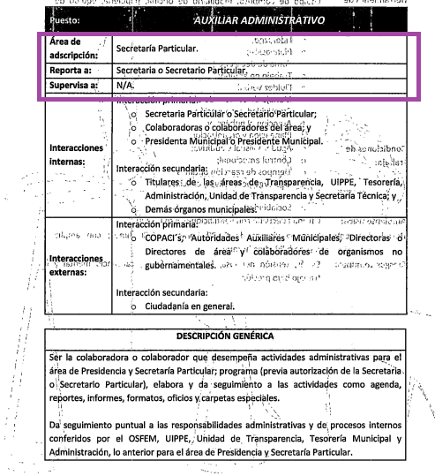

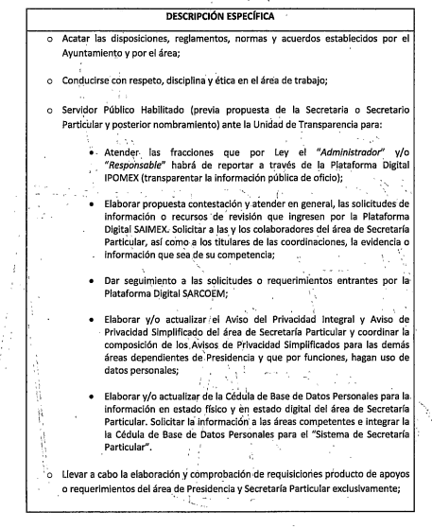

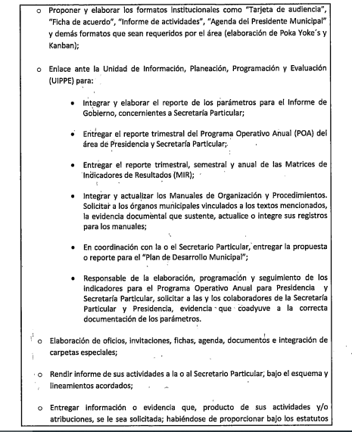

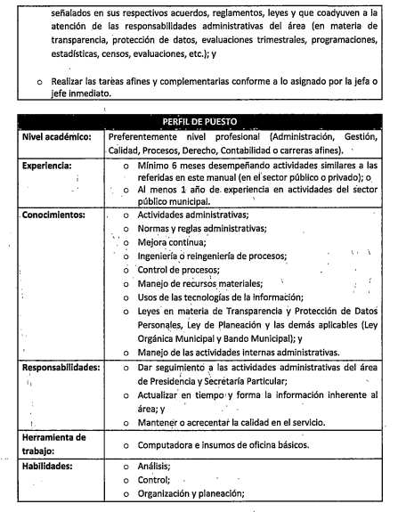
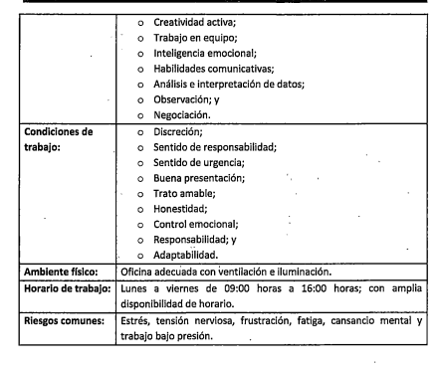
Respecto a “que la secretaria particular manifieste si conocía de los aumentos de sueldo que obtuvo dicho trabajador en el último trimestre del 2021 quien se vio beneficiado al ser yerno de la contadora Luz (Tesorería)” informa en el mismo oficio hace mención que lo que solicita hace alusión a criterios que corresponden con el derecho de petición (consagrado en el artículo 8 de la Constitución Política de los Estados Unidos Mexicanos), este sujeto obligado en materia de transparencia, recibe sus atribuciones y obligaciones del apartado “A” del artículo 6 de la Carta Magna y en los párrafos XVI, XVII, XVIII y XIX del artículo 5 de la Constitución Política del Estado Libre y Soberano de México, asi como por la Ley de Transparencia y Acceso a la Información Púbica del Estado de México y Municipios (artículo 1), (Sic).
Inconforme el RECURRENTE con la respuesta proporcionada por el Sujeto Obligado, interpuso el Recurso de Revisión que se resuelve, argumentando su inconformidad de la siguiente manera:

- Acto impugnado:

“La respuesta.” (Sic).

- Razones o motivos de inconformidad:

“La omisión de pronunciamiento por parte de la secretaria particular de los aumentos de sueldos del auxiliar nahum, ademas de ser él precisamente, el que le da atención a las contestaciones de transparencia al ser el servidor publico habilitado es evidente que no colman lo solicitado, requiero el pronunciamiento por parte de la titular de la secretaria particular y no la respuesta inoperante que pretenden relacionar con un derecho de petición.”

Una vez notificado el Recurso de Revisión EL RECURRENTE no realizó manifestación alguna a base de pruebas o alegatos, por su parte EL SUJETO OBLIGADO rindió su informe justificado el veintiocho de octubre del dos mil veintidós, adjuntando documento de nombre 471_sol_informe.pdf, que consta de diez fojas, signado por la Titular de la Unidad de Transparencia del Ayuntamiento de Atlacomulco, dirigido a la Comisionada Ponente, mediante el cual confirma su respuesta primigenia y advierte que la distinción entre el derecho de petición y el derecho de acceso a la información escriba, principalmente, en que la pretensión del peticionario consiste generalmente en obligar a la autoridad responsable a que actúe en el sentido de contestar lo solicitad, mientras que el derecho de acceso a la información pública la pretensión radica en que se permita el acceso a datos y todo tipo de documentación que tenga el carácter de información pública, que sea generada, administrada o se encuentre en posesión de los considerandos obligados por la ley en la materia, por lo que el requerimiento y manifestaciones hechas valer por el RECURRENTE no versa sobre el derecho de acceso a la información pública, más bien se trata de derecho de petición.

Es de destacar que este Órgano Garante, no está facultado para manifestarse sobre la veracidad de lo afirmado por parte del Sujeto Obligado pues no existe precepto legal alguno en la Ley de la materia que lo faculte para ello.

Lo anterior se robustece con lo plasmado en el criterio 31-10, emitido por el entonces Instituto Federal de Acceso a la Información y Protección de Datos (IFAI) ahora Instituto Nacional de Transparencia, Acceso a la Información, y Protección de Datos Personales (INAI), que lleva por rubro y texto los siguientes:

“El Instituto Federal de Acceso a la Información y Protección de Datos no cuenta con facultades para pronunciarse respecto de la veracidad de los documentos proporcionados por los sujetos obligados. El Instituto Federal de Acceso a la Información y Protección de Datos es un órgano de la Administración Pública Federal con autonomía operativa, presupuestaria y de decisión, encargado de promover y difundir el ejercicio del derecho de acceso a la información; resolver sobre la negativa de las solicitudes de acceso a la información; y proteger los datos personales en poder de las dependencias y entidades. Sin embargo, no está facultado para pronunciarse sobre la veracidad de la información proporcionada por las autoridades en respuesta a las solicitudes de información que les presentan los particulares, en virtud de que en los artículos 49 y 50 de la Ley Federal de Transparencia y Acceso a la Información Pública Gubernamental no se prevé una causal que permita al Instituto Federal de Acceso a la Información y Protección de Datos conocer, vía recurso revisión, al respecto.”

No pasa desapercibido para este Órgano Garante que el pronunciamiento emitido en respuesta fue suscrito por el Titular de la Unida de Transparencia y de las constancias que obran en el expediente electrónico, se advierte turno de requerimiento efectivo al área competente para conocer, poseer, generar o administrar la información peticionada por el particular, sin embargo no se aprecia atención alguna por parte de la Unidad Administrativa, por lo que de acuerdo con lo establecido en el artículo 162 de la Ley de Transparencia Local, que a la letra señala lo siguiente:

“Artículo 162. Las unidades de transparencia deberán garantizar que las solicitudes se turnen a todas las Áreas competentes que cuenten con la información o deban tenerla de acuerdo a sus facultades, competencias y funciones, con el objeto de que realicen una búsqueda exhaustiva y razonable de la información solicitada.”

Ahora, si bien éste Órgano Garante no duda de la veracidad de la respuesta proporcionada por el Sujeto Obligado, lo cierto también es que su actuar debe ser apegado a los principios de certeza y máxima publicidad.

De lo anterior, este Órgano Resolutor en aras de tutelar el derecho de acceso a la información de los particulares, tiene la obligación de apegarse en todo momento a lo que dispone la Ley de Transparencia y Acceso a la Información Pública del Estado de México y Municipios garantizando los principios de imparcialidad y legalidad en el procedimiento de impugnación y resolución del recurso planteado.
Cabe precisar que EL RECURRENTE únicamente si inconforma sobre “la omisión de pronunciamiento por parte de la secretaria particular de los aumentos de sueldos del auxiliar nahum, ademas de ser él precisamente, el que le da atención a las contestaciones de transparencia al ser el servidor publico habilitado es evidente que no colman lo solicitado, requiero el pronunciamiento por parte de la titular de la secretaria particular y no la respuesta inoperante que pretenden relacionar con un derecho de petición” (sic), motivo por el cual, ante tales manifestaciones es claro que el particular únicamente se inconformó de una parte de la información proporcionada; sin embargo, este Órgano Garante no advirtió motivo de inconformidad respecto, a la demás información proporcionada por EL SUJETO OBLIGADO; por lo que, la parte de la respuesta que no fue impugnada debe declararse consentida, toda vez que al no realizar manifestaciones de inconformidad respecto de la respuesta proporcionada; no pueden producirse efectos jurídicos tendentes a revocar, confirmar o modificar el acto reclamado, ya que no realizó manifestación alguna al respecto.
Sirve de sustento, la tesis jurisprudencial número VI.3o.C. J/60, publicada en el Semanario Judicial de la Federación y su Gaceta bajo el número de registro 176,608 que a la letra dice:
“ACTOS CONSENTIDOS. SON LOS QUE NO SE IMPUGNAN MEDIANTE EL RECURSO IDÓNEO. Debe reputarse como consentido el acto que no se impugnó por el medio establecido por la ley, ya que si se hizo uso de otro no previsto por ella o si se hace una simple manifestación de inconformidad, tales actuaciones no producen efectos jurídicos tendientes a revocar, confirmar o modificar el acto reclamado en amparo, lo que significa consentimiento del mismo por falta de impugnación eficaz.”

Lo anterior es así, debido a que cuando el particular impugnó la respuesta del SUJETO OBLIGADO, y no expresó razón o motivo de inconformidad en contra de todos los rubros solicitados, dichos rubros deben declararse atendidos, pues se entiende que EL RECURRENTE está conforme con la respuesta proporcionada por EL SUJETO OBLIGADO, al no contravenir la misma.
Atento a ello, es importante traer a contexto la Tesis Jurisprudencial Número 3ª./J.7/91, Publicada en el Semanario Judicial de la Federación y su Gaceta bajo el número de registro 174,177, que establece lo siguiente:
“REVISIÓN EN AMPARO. LOS RESOLUTIVOS NO COMBATIDOS DEBEN DECLARARSE FIRMES. Cuando algún resolutivo de la sentencia impugnada afecta a la recurrente, y ésta no expresa agravio en contra de las consideraciones que le sirven de base, dicho resolutivo debe declararse firme. Esto es, en el caso referido, no obstante que la materia de la revisión comprende a todos los resolutivos que afectan a la recurrente, deben declararse firmes aquéllos en contra de los cuales no se formuló agravio y dicha declaración de firmeza debe reflejarse en la parte considerativa y en los resolutivos debe confirmarse la sentencia recurrida en la parte correspondiente.”

Una vez expuesto lo anterior, debemos tener claro que, la Litis en el presente asunto se centra en información respecto a que la secretaria particular manifieste si conocía de los aumentos de sueldo que obtuvo dicho trabajador en el último trimestre del 2021 quien se vio beneficiado al ser yerno de la contadora Luz (Tesorería).
Por lo anterior, es preciso realizar un análisis y enfoque respecto a las actuaciones que obran en el expediente electrónico del SAIMEX, éstas últimas derivaron de la entrega de información proporcionada por EL SUJETO OBLIGADO, ello en razón de que, se pronunció al identificar como un requerimiento de manifestaciones subjetivas por lo que hacer referencia a que constituye un Derecho de Petición.
De lo anteriormente expuesto, se puede apreciar a simple vista que el requerimiento efectivamente no constituyen un derecho de acceso a la información pública y por lo tanto no es atendible mediante una solicitud de Acceso a la Información o bien mediante la presentación del medio de impugnación, porque se tratan de manifestaciones subjetivas vertidas por el particular, interrogantes y declaraciones que no se colman con la entrega de documentos, situación que conlleva a afirmar que se está en presencia del ejercicio del derecho de petición.

Por lo que la entrega de una razón o un razonamiento por parte del Sujeto Obligado no es algo que la ley establezca como atribución, derecho, o facultad; pues ello implicaría un juicio de valor referente a un cuestionamiento realizado, los cuales, al constituir interrogantes, inquietudes y manifestaciones se satisfacen vía derecho de petición.

Por lo que respecta a la definición de derecho de petición, el Maestro Ignacio Burgoa Orihuela refiere: “…es un Derecho Público subjetivo individual de la Garantía Respectiva Consagrada en el Artículo 8 de la Ley Fundamental. En tal virtud, la persona tiene la facultad de acudir a cualquier autoridad, formulando una solicitud o instancia escrito de cualquier índole, la cual adopta, específicamente, el carácter de simple petición administrativa, acción o recurso, etc. “(Sic)

Por su parte, David Cienfuegos Salgado, concibe al derecho de petición como “el derecho de toda persona a ser escuchado por quienes ejercen el poder público. ” (Sic)

Luego entonces, para diferenciar el derecho de petición al derecho de acceso a la información, resulta conducente señalar que José Guadalupe Robles, conceptualiza el derecho a la información como “un derecho fundamental tanto de carácter individual como colectivo, cuyas limitaciones deben estar establecidas en la ley, así como una garantía de que la información sea transmitida con claridad y objetividad, por cuanto a que es un bien jurídico que coadyuva al desarrollo de las personas y a la formación de opinión pública de calidad para poder participar y luego influir en la vida pública. “(Sic)

Además, el derecho a la información constituye una prerrogativa a acceder a documentación en poder de los Sujetos Obligados, no así a realizar cuestionamientos, o manifestaciones subjetivas. Sirve de apoyo a lo anterior la definición de derecho a la información de Ernesto Villanueva Villanueva que dice: “la prerrogativa de la persona para acceder a datos, registros y todo tipo de informaciones en poder de entidades públicas y empresas privadas que ejercen gasto público o cumplen funciones de autoridad, con las excepciones taxativas que establezca la ley en una sociedad democrática. ” (Sic)

Ahora bien, para entender los alcances de la información pública se considera importante citar el criterio de interpretación en el orden administrativo número 0002-11, emitido por Acuerdo del Pleno de este Instituto de Transparencia y Acceso a la Información Pública del Estado de México y Municipios, publicado en el Periódico Oficial del Gobierno del Estado Libre y Soberano de México “Gaceta del Gobierno” el diecinueve de octubre de dos mil once, cuyo rubro y texto dispone:

“CRITERIO 0002-11
INFORMACIÓN PÚBLICA, CONCEPTO DE, EN MATERIA DE TRANSPARENCIA. INTERPRETACIÓN TEMÁTICA DE LOS ARTÍCULOS 2, FRACCIÓN V, XV, Y XVI, 3, 4, 11 Y 41. De conformidad con los artículos antes referidos, el derecho de acceso a la información pública, se define en cuanto a su alcance y resultado material, el acceso a los archivos, registros y documentos públicos, administrados, generados o en posesión de los órganos u organismos públicos, en virtud del ejercicio de sus funciones de derecho público, sin importar su fuente, soporte o fecha de elaboración.

En consecuencia el acceso a la información se refiere a que se cumplan cualquiera de los siguientes tres supuestos:

Que se trate de información registrada en cualquier soporte documental, que en ejercicio de las atribuciones conferidas, sea generada por los Sujetos Obligados;

Que se trate de información registrada en cualquier soporte documental, que en ejercicio de las atribuciones conferidas, sea administrada por los Sujetos Obligados, y

Que se trate de información registrada en cualquier soporte documental, que en ejercicio de las atribuciones conferidas, se encuentre en posesión de los Sujetos Obligados.”

De lo anterior, se puede concluir que la distinción entre el derecho de petición y el derecho de acceso a la información estriba, principalmente, en que en el primero de ellos la pretensión del peticionario consiste generalmente en obligar a la autoridad responsable a que actúe en el sentido de contestar lo solicitado; mientras que en el segundo supuesto, la petición se encamina primordialmente a permitir el acceso a datos, registros y todo tipo de información pública que conste en documentos, sea generada o se encuentre en posesión de la autoridad.

En congruencia con lo anterior, no debe dejarse de lado que los Sujetos Obligados en términos del artículo 12, de la Ley local de la materia, únicamente se encuentran constreñidos a hacer entrega de la información que se les requiere y que obra en sus archivos sin la necesidad de generarla conforme al interés del Recurrente, entonces, en concordancia con el último párrafo del artículo 24 y el diverso 160 de la Ley local de la materia, se colige que los sujetos obligados únicamente deberán proporcionar la documentación que obre en sus archivos; por lo que, no están obligados a generar o elaborar documentos ad hoc, como es el caso de proporcionar respuesta a un cuestionamiento.

Robustece lo anterior el Criterio 03/17 emitido por el Instituto Nacional de Transparencia, Acceso a la Información y Protección de Datos Personales, que a continuación se cita:

“No existe obligación de elaborar documentos ad hoc para atender las solicitudes de acceso a la información. Los artículos 129 de la Ley General de Transparencia y Acceso a la Información Pública y 130, párrafo cuarto, de la Ley Federal de Transparencia y Acceso a la Información Pública, señalan que los sujetos obligados deberán otorgar acceso a los documentos que se encuentren en sus archivos o que estén obligados a documentar, de acuerdo con sus facultades, competencias o funciones, conforme a las características físicas de la información o del lugar donde se encuentre. Por lo anterior, los sujetos obligados deben garantizar el derecho de acceso a la información del particular, proporcionando la información con la que cuentan en el formato en que la misma obre en sus archivos; sin necesidad de elaborar documentos ad hoc para atenderlas solicitudes de información.”

En esta perspectiva, el agravio hecho valer por el particular resulta infundado, toda vez que EL SUJETO OBLIGADO atendio a lo solicitado, por lo que resulta procedente CONFIRMAR la respuesta emitida a la solicitud de acceso con folio 00471/ATLACOM/IP/2022 por el Ayuntamiento de Atlacomulco, con fundamento en el artículo 186 fracción II de la Ley de Transparencia y Acceso a la Información Pública del Estado de México y Municipios.

Así, con fundamento en lo prescrito en los artículos 5, párrafos trigésimos, trigésimos primero, trigésimos segundos, fracciones IV y V, de la Constitución Política del Estado Libre y Soberano de México, y los artículos 2, fracción II, 9, 29, 36, fracciones I y II, 176, 178, 179, 181, 185, fracción I, 186, 188 y 192, fracción III de la Ley de Transparencia y Acceso a la Información Pública del Estado de México y Municipios, este Pleno:

R E S U E L V E
PRIMERO. Se CONFIRMA la respuesta del Sujeto Obligado para atender la solicitud de acceso a la información 00471/ATLACOM/IP/2022, por resultar infundadas las razones o motivos de inconformidad hechos valer por el Recurrente en el Recurso de Revisión 15697/INFOEM/IP/RR/2022 en términos de los Considerandos QUINTO de esta Resolución.

SEGUNDO. NOTIFÍQUESE la presente resolución al Titular de la Unidad de Transparencia del Sujeto Obligado, a través del Sistema de Acceso a la Información Mexiquense SAIMEX.

TERCERO. NOTIFÍQUESE al Recurrente la presente Resolución, por el correo electrónico proporcionado para tales efectos, así como por el Sistema de Acceso a la Información Mexiquense SAIMEX; del mismo modo, se hace de su conocimiento que de conformidad con lo establecido en el artículo 196 de la Ley de Transparencia y Acceso a la Información Pública del Estado de México y Municipios podrá promover el Juicio de Amparo en los términos de las leyes aplicables.

ASÍ LO RESUELVE, POR UNANIMIDAD DE VOTOS EL PLENO DEL INSTITUTO DE TRANSPARENCIA, ACCESO A LA INFORMACIÓN PÚBLICA Y PROTECCIÓN DE DATOS PERSONALES DEL ESTADO DE MÉXICO Y MUNICIPIOS, CONFORMADO POR LOS COMISIONADOS JOSÉ MARTÍNEZ VILCHIS; MARÍA DEL ROSARIO MEJÍA AYALA; SHARON CRISTINA MORALES MARTÍNEZ; LUIS GUSTAVO PARRA NORIEGA Y GUADALUPE RAMÍREZ PEÑA; EN LA DECIMA SEGUNDA SESIÓN ORDINARIA CELEBRADA EL VEINTINUEVE DE MARZO DE DOS MIL VEINTITRÉS, ANTE EL SECRETARIO TÉCNICO DEL PLENO, ALEXIS TAPIA RAMÍREZ.
SCMM/BLA/DEMF/MRC

BURGOA ORIHUELA Ignacio. Diccionario De Derecho Constitucional, Garantías y Amparo. Ed. Porrúa, S.A., México. 1992. p. 115.
CIENFUEGOS SALGADO David. El Derecho de Petición en México. Ed. Instituto de Investigaciones Jurídica UNAM. México 2004. p. 31
ROBLES HERNÁNDEZ José Guadalupe. Derecho de la Información y Comunicación Pública. Ed. Universidad de Occidente. México. 2004, p. 72
VILLANUEVA VILLANUEVA Ernesto. Derecho de la Información, Ed. Porrúa. S.A., México. 2006. p. 270

